Maria Inês Teixeira Gama 202003315

Mestrado em Física Médica 2021/2022

Dosimetria, Radiobiologia e Proteção Radiológica

Efeitos da radiação ionizante na tiroide

Índice

Introdução 2

Fundamentação teórica 3

Efeitos Biológicos da Radiação 3

Ciclo Celular 3

Anatomia e funcionamento da tiroide 4

Efeitos da radiação ionizante na tiroide 5

Conclusão 9

Referências Bibliográficas 10

# Introdução

Nesta monografia, proposta para a unidade curricular de Dosimetria, Radiobiologia e Proteção Radiológica, módulo de Radiobiologia, pretendo aprofundar os meus conhecimentos sobre os fenómenos biológicos da interação da radiação ionizante com os tecidos.

A radioterapia é um tipo de tratamento de cancro baseado no uso de radiação ionizante e tem como principal objetivo administrar a dose prescrita ao volume alvo, maximizando o dano ao tumor e preservando os tecidos saudáveis adjacentes, minimizando o seu dano, tendo em conta as tolerâncias dos órgãos em risco [1]. Esta técnica atua no ADN das células malignas, que apresentam taxas de replicação superiores às células saudáveis. A radiação ionizante interage com as células levando a lesões na dupla cadeia de ADN, alterando a sua estrutura. Desta forma, previne-se a replicação de células tumorais ocorrendo a morte celular. [1], [2]

A radiobiologia pode ser definida como a ciência que estuda as interações entre a radiação ionizante e os sistemas vivos, assim como as consequências dessas interações [1]. A radiobiologia tem tido um papel importante para o desenvolvimento da radioterapia. Conhecendo os efeitos biológicos da radiação torna-se possível fornecer novos tipos de tratamento, diminuindo a ocorrência de re-irradiações e aumentando a taxa de sobrevivência dos pacientes. [3]

A tiroide é um dos órgãos mais sensíveis e com maior risco de desenvolver cancro devido a radiação ionizante. Por ser um tecido de recuperação lenta os efeitos só se manifestam meses ou anos após a radiação. Assim sendo, é de extrema importância estudar e compreender os efeitos da radiação ionizante neste órgão de forma a melhorar a qualidade de vida e saúde dos pacientes. [4]

# Fundamentação teórica

## Efeitos Biológicos da Radiação

As moléculas de ADN podem ser danificadas direta ou indiretamente pela radiação. Os danos diretos ocorrem quando a molécula é ionizada pela passagem de uma partícula ionizante. Os danos indiretos ocorrem através da interação com moléculas de água, uma vez que a radiação ionizante interage com essas moléculas quebrando-lhes as ligações e formando radicais livres, muito reativos a nível molecular. Estes radicais livres iniciam reações químicas complexas que podem levar à destruição ou inativação de moléculas vitais nas células. Nos sistemas biológicos a água é o solvente universal e por isso o efeito indireto da radiação é dos mais importante. [5]

O ADN é um longo polímero constituído por nucleótidos. Nos organismos vivos a molécula de ADN não surge como uma molécula única, mas sim aos pares, formando uma dupla hélice. As duas cadeias de ADN estão unidas por pontes de hidrogénio e os nucleótidos encontram-se emparelhados de forma complementar (ou seja, o nucleótido adenina emparelha com timina e o nucleótido citosina emparelha com guanina).[6]

Assim, a causa mais frequente de morte celular é a incapacidade de corrigir lesões nas duas cadeias de ADN, uma vez que não é possível fazer o correto emparelhamento. Apesar de o dano na célula ocorrer imediatamente após a radiação, esta continua a funcionar até a divisão mitótica seguinte, quando o efeito da radiação é expresso e a célula morre [7]. Por isso, células com uma capacidade proliferativa muito grande apresentam os danos mais cedo do que células com capacidades proliferativas menores. [1]

Os tecidos normais apresentam diferentes tolerâncias à radiação pelo que podemos dividir os efeitos radio-induzidos em: [8]

* Efeitos agudos, onde o dano é visível durante ou tratamento ou poucas semanas depois;
* Efeitos consequenciais, que são causados por lesões agudas persistentes;
* Efeitos tardios que aparecem meses ou anos após a exposição à radiação.

## Ciclo Celular

O ciclo celular consiste num conjunto de fases pelas quais uma célula passa com o objetivo de duplicar o seu material genético e de outros componentes celulares, levando à duplicação da célula. O ciclo celular pode ser dividido em duas fases: interfase e mitose. A interfase é a fase mais longa do ciclo celular onde a célula se prepara para a divisão celular. Divide-se em: G1 onde ocorre a síntese das enzimas necessárias para a replicação do ADN; a fase S de síntese do ADN onde se verifica a replicação do material genético e a fase G2 onde o ADN é condensado em cromossomas de forma que cada célula filha receba o mesmo material genético. Existe ainda uma fase G0 onde a célula entra num estado de repouso e não cresce em tamanho. [1], [8]

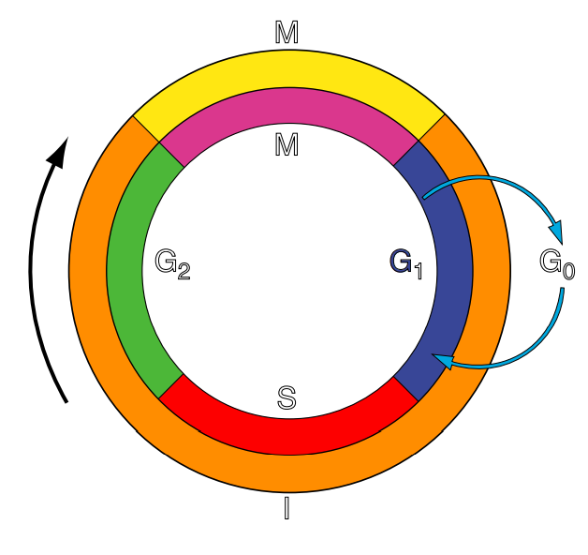

Figura 1 – Fases do ciclo celular. [1]

A sensibilidade que as diferentes fases apresentam à radiação está relacionada com a maior ou menor atividade metabólica que a fase apresenta. Na fase M a atividade metabólica é baixa enquanto na fase S a atividade metabólica é elevada. Assim, a fase S apresentam uma radiorresistência maior, já que a elevada síntese de ADN permite reparar os danos de forma mais rápida e eficiente. Por outro lado, a sensibilidade da fase M é maior uma vez que a célula se apresenta mais vulnerável não sendo possível reparar de forma eficaz os danos no ADN. A morte na fase M é o mais comum, uma vez que as células morrem ao tentarem dividir-se. A morte celular pode ocorrer na primeira divisão após a irradiação ou em divisões seguintes. [1], [8]

Como já foi referido, células com uma capacidade proliferativa muito grande apresentam os danos mais rapidamente do que células com capacidades proliferativas menores, ou seja, com baixo índice mitótico. [1]

## Anatomia e funcionamento da tiroide

A tiroide é um órgão situado na parte anterior do pescoço, em frente à traqueia e por baixo da laringe, cujas funções têm efeitos em todo o organismo. [9]

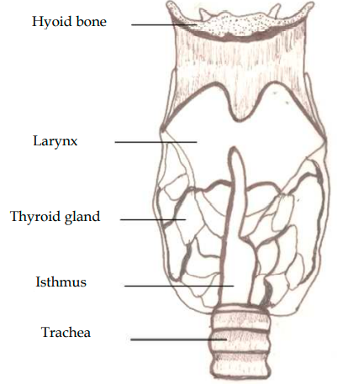

Figura 2 – Anatomia da tiroide. [10]

O seu desenvolvimento começa na quarta semana de gestação e é o primeiro órgão endócrino a ser formado, sendo essencial para a maturação do sistema nervoso central durante o desenvolvimento fetal. [9]

A principal função desta glândula é a produção de hormonas tiroideias, T4 (tiroxina) e T3 (triiodotironina). A principal hormona produzida é T4, uma vez que apenas 10% da produção total correspondem a hormonas T3. No entanto, a hormona T4 é convertida em T3 no fígado. Estas hormonas são de extrema importância para o corpo. A nível celular controlam a velocidade de utilização de energia pelo organismo, aumentado desta forma o metabolismo basal. Para além disso, permitem o crescimento e desenvolvimento corporal, sendo essenciais para o bom funcionamento dos tecidos e órgãos. [9]

A produção das hormonas é controlada por feedback negativo pelo complexo hipotálamo-hipófise. Este complexo produz uma hormona que estimula a tiroide (TSH) induzindo a sua maior ou menor atividade. Se os níveis de hormonas T3 e T4 estão baixos é libertado, na corrente sanguínea, TSH que irá atuar na tiroide de forma a produzir mais hormonas. Anomalias na produção destas hormonas podem levar a inúmeras disfunções, como o hipertiroidismo e hipotiroidismo. [10]

No hipertiroidismo verifica-se um aumento de volume da tiroide e a secreção excessiva de hormonas da tiroide, o que leva a atrofia muscular devido ao intenso catabolismo das proteínas. A elevada taxa metabólica nestas situações leva a uma diminuição de peso. No hipotiroidismo, a secreção das hormonas tiroideias é menor, apesar de os valores de TSH estarem aumentados no sangue. Nestes casos ocorre um aumento de peso e em crianças verifica-se um crescimento e desenvolvimento mais lento. Ao contrário do sucedido no hipertiroidismo, nesta disfunção a tiroide diminui o seu volume. [10]

# Efeitos da radiação ionizante na tiroide

Os tecidos endócrinos são muito radiossensíveis e classificados como de tecidos de recuperação lenta, nos quais a mitose é normalmente um evento raro, o que faz com que as síndromes apenas se manifestam meses ou anos após o tratamento [7]. Um dos primeiros estudos para comprovar que as células da tiroide apresentam pouca atividade mitótica foi desenvolvido por Greig et al. em 1969 em ratinhos. Neste estudo mostrou-se que a densidade celular, o peso da tiroide assim como outros parâmetros não variaram ao fim de 28 dias depois da irradiação de raios X com 500 rads (correspondente a 5 Gy). [11]

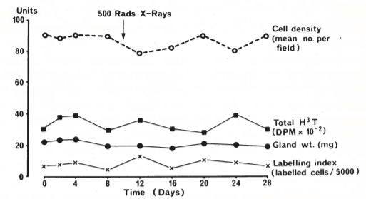

Figura 3 - Medições sequenciais na tiroide de rato da densidade celular relativa, captação total de timidina, peso da glândula e índice de marcação, antes e depois de uma dose única de raio-x de 500 rads. [11]

O mesmo estudo permitiu perceber como a irradiação na tiroide faz diminuir o seu volume.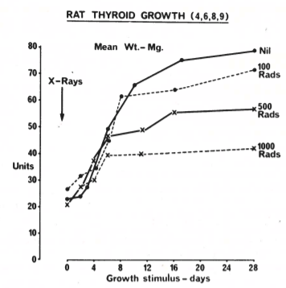

Figura 4 - Efeito de várias doses de raio x no crescimento da tiroide. [11]

Em tratamentos de radioterapia de pescoço existe a possibilidade de a tiroide se encontrar, acidentalmente, nos campos de tratamento, produzindo um espetro de síndromes induzidas por radiação. Desta forma, é necessário a exclusão desta glândula dos campos de tratamento de radiação. A deteção precoce de anormalidades da função endócrina nos pacientes de radioterapia é importante, uma vez que só assim é possível prevenir os efeitos tardios desta irradiação indesejável. [7]

A tiroide é um dos órgãos mais sensíveis e com maior risco de desenvolver cancro devido a radiação ionizante. Existem evidências de pacientes medicamente irradiados, de sobreviventes de ataques nucleares e de pessoas afetadas pelo acidente nuclear em Chernobyl cuja exposição à radiação na infância veio a causar cancro da tiroide e nódulos benignos da tiroide mais tarde. Reações autoimunes que envolvem a tiroide, a atrofia da tiroide e o hipotiroidismo podem ser induzidas pela exposição à radiação. [4]

Por forma a perceber quais os efeitos que a radiação tem sobre a tiroide foram realizados diversos estudos ao longo dos anos.

Em 1954, foram encontradas evidências histológicas de danos provocados por radiação entre 2.25 Gy e 4.3 Gy em tiroides normais [7], [12]. Mais tarde, em 1971 foram observados 124 pacientes com a doença de Hodgkin, um linfoma maligno. Os pacientes foram tratados com campos bilaterais no pescoço, sendo que a tiroide se encontrava no campo de radiação. Foram feitas medições dos valores de T3, T4 e TSH no plasma sanguíneo. Em 43 dos doentes (correspondendo a 35%) os valores de TSH estavam aumentados. Em 27 destes 43 os resultados foram evidentes passados apenas 12 meses. [13]

Em 1972 foi desenvolvido um estudo com o maior acompanhamento dos pacientes envolvidos até a data, onde 41 pacientes foram seguidos durante mais de 10 anos após o tratamento de carcinoma da laringe e hipofaringe. Neste estudo a incidência de hipotiroidismo foi de 7.3%. No entanto em todos os pacientes a absorção de I131 diminuiu, o que indica uma disfunção da tiroide em todos os pacientes tratados. [7], [14]

Mais recentemente, em 2016, um estudo envolvendo 203 pacientes tratados para cancro de cabeça e pescoço mostrou que a incidência de hipotiroidismo induzido por radiação foi de 26%. Neste estudo a dose média que atingiu a tiroide foi 40 Gy. [4], [15]

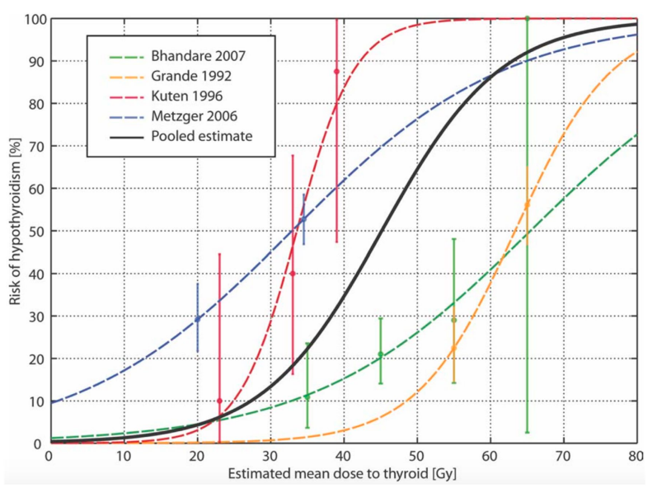

Figura 5 -Risco de desenvolver hipotiroidismo em função da dose em pacientes que receberam tratamentos de radioterapia na região do pescoço, para 4 estudos diferentes. [4]

Através da análise do gráfico percebemos que o risco de desenvolver hipotiroidismo aumenta muito a partir dos 35 Gy e que com doses inferiores a 10 Gy a probabilidade é muito baixa. [4]

Todos estas disfunções e problemas que advém da irradiação da tiroide são considerados mais comuns quando esta é irradiada na infância. O risco se desenvolverem complicações na adolescência ou na idade adulta (até aos 30 anos) após a irradiação na infância é na ordem de 1.6 a 9.3 casos por ano por milhão de crianças expostas. Estes dados foram calculados pela N.A.S.-N.R.C. Comité Consultivo sobre os Efeitos Biológicos da Irradiação Ionizante. [7]

Sabendo isto foram realizados estudos de forma a perceber como a radiação induz o aparecimento de complicações em crianças e adolescentes.

Tal como foi referido, nos tratamentos de radioterapia as doses mais altas de radiação são direcionadas ao tumor ou aos tecidos-alvo, mas tecidos saudáveis próximos podem ser também irradiados se se situarem no campo de radiação, ou se ocorrer dispersão de radiação e atingir os órgãos, mesmo não estando no campo de radiação. As crianças são mais sensíveis a lesões por radiação, uma vez que as taxas de replicação celular são mais elevadas. A tiroide encontra-se muitas vezes localizada perto do campo-alvo de tratamentos de radioterapia de pescoço e um órgão muito sensível aos efeitos da radiação. O hipotiroidismo é a consequência mais comum induzida por radiação e a deteção precoce é fundamental na prevenção de alterações no crescimento e desenvolvimento de crianças. [16]

Um estudo desenvolvido em 2008 por Bonato et al. mostrou o referido acima, tendo sido detetados casos de hipotiroidismo em 39% das crianças envolvidas no estudo, apresentando uma diminuição de volume da tiroide. Os valores da hormona TSH estavam entre 4.2 e 10 mU/l, sendo o valor normal entre 0.5 e 5 mU/l [17]. Um outro estudo desenvolvido em crianças sujeitas a tratamentos de radioterapia crânio-espinal mostrou que o risco de desenvolver disfunções ou cancro na tiroide aumentou nestes pacientes, uma vez que o complexo hipotálamo hipófise era atingido, assim como o facto de a tiroide ser atingida por radiação dispersa. Em todos os sobreviventes o intervalo de tempo entre a irradiação e o aparecimento da disfunção na tiroide era cerca de 10 anos. Neste estudo foi mostrado que doses na tiroide superiores a 10 Gy na tiroide combinadas com doses superiores a 20 Gy na hipófise aumentam o risco de desenvolver disfunções ou cancro na tiroide. [2]

Recentemente, em 2018, um estudo avaliou a incidência de hipotiroidismo em 12015 crianças sobreviventes a tratamentos de cabeça e pescoço. Em doentes irradiados para a doença de Hodgkin a incidência foi de 32,3% e para doentes irradiados para doenças do sistema nervoso central a incidência foi de 17,7%. Estes valores foram associados à irradiação da hipófise, para além da tiroide. [4], [18]

# Conclusão

A radioterapia é um tipo de tratamento de cancro baseado no uso de radiação ionizante. Esta técnica atua no núcleo das células malignas, provocando danos letais no ADN, impedindo a replicação de células tumorais levando à morte celular.

A irradiação externa da tiroide e do complexo hipotálamo-hipófise durante tratamentos de cabeça e pescoço pode produzir um vasto espectro de síndromes induzidas por radiação. Os danos manifestam-se geralmente meses a anos após o tratamento. É por isso necessário ter o cuidado de excluir estes órgãos dos planos de tratamento, sempre que possível. Para além disso, é indicada a avaliação periódica das funções endócrinas relevantes nos doentes que recebem radiação nestes órgãos, especialmente na infância. A deteção precoce de tais anomalias e o tratamento adequado pode prevenir efeitos tardios da irradiação externa. [7]

A radiobiologia, em conjunto com o avanço tecnológico, tem um papel importante no desenvolvimento da radioterapia, de forma a desenvolver novos tipos de tratamento, permitindo que os efeitos indesejados da radiação não se manifestem, aumentando a taxa de sobrevivência dos pacientes. [3]

# Referências Bibliográficas

[1] M. Beyzadeoglu, G. Ozyigit, and C. Ebruli, *Basic Radiation Oncology*. Springer, 2010.

[2] E. J. Chow *et al.*, “Risk of thyroid dysfunction and subsequent thyroid cancer among survivors of acute lymphoblastic leukemia: A report from the childhood cancer survivor study,” *Pediatric Blood and Cancer*, vol. 53, no. 3, pp. 432–437, Sep. 2009, doi: 10.1002/pbc.22082.

[3] A. L. Baert *et al.*, *Re-Irradiation: New Frontiers*. Springer, 2011. [Online]. Available: http://www.springer.com/series/174

[4] C. Reiners, V. Drozd, and S. Yamashita, “Hypothyroidism after radiation exposure: brief narrative review,” *Journal of Neural Transmission*, vol. 127, no. 11. Springer, pp. 1455–1466, Nov. 01, 2020. doi: 10.1007/s00702-020-02260-5.

[5] J. R. Philp, “The Biological Effects Of Ionising Radiation On The Thyroid Gland,” 1966.

[6] A. J. Gonzalez, “Biological effects of low doses of ionizing radiation: A fuller picture,” *IAEA BULLETIN*, vol. 36. 1994.

[7] Z. Furks, E. Glatstein, G. W. , Marsa, M. Ragshaw, and H. S. Kaplan, *Long-term effects of external radiation on the pituitary and thyroid glands*. 1976.

[8] I. Bravo, “RADIOBIOLOGIA As bases biológicas da radioterapia Fundamentos essenciais,” 2021. [Online]. Available: www.isabelguedesbravo.wixsite.com/radiobiologia

[9] M. E. Beynon and K. Pinneri, “An Overview of the Thyroid Gland and Thyroid-Related Deaths for the Forensic Pathologist,” *Academic Forensic Pathology*, vol. 6, no. 2. SAGE Publications Inc., pp. 217–236, Jun. 01, 2016. doi: 10.23907/2016.024.

[10] E. Bursuk and L. Ward, *Introduction to Thyroid: Anatomy and Functions, Thyroid and Parathyroid Diseases - New Insights into Some Old and Some New Issues*, vol. 1. IN Tech, 2012. [Online]. Available: www.intechopen.com

[11] M. Ebert and A. Howard, *Current Topics in Radiation Research Quartely*, vol. 10. 1975.

[12] S. Lindsay, M. E. Dailey, And M. D. Jones, “Histologic Effects Of Various Types Of Ionizing Radiation On Normal And Hyperplastic Human Thyroid Glands,” 1954.

[13] E. Glatstein, S. Mchardy-Young, N. Brast, J. R. Eltringham, and J. P. Kriss, “Alterations in Serum Thyrotropin (TSH) and Thyroid Function Following Radiotherapy in Patients with Malignant Lymphoma 1,” 1970.

[14] R. E. Murken and A. J. Duvall, “Hypothyroidism following combined therapy in carcinoma of the laryngopharynx,” 1972.

[15] M. F. Rønjom, “Radiation-induced hypothyroidism after treatment of head and neck cancer,” 2016.

[16] C. C. Bonato *et al.*, “Acute effects on the thyroid gland after non-directed radiation therapy in children and adolescents,” *Journal of Radiotherapy in Practice*, vol. 13, no. 3, pp. 310–316, 2014, doi: 10.1017/S1460396913000253.

[17] C. Bonato, R. F. Severino, and R. H. Elnecave, “Reduced Thyroid Volume and Hypothyroidism in Survivors of Childhood Cancer Treated with Radiotherapy,” 2008.

[18] P. D. Inskip *et al.*, “Hypothyroidism after radiation therapy for childhood cancer: A report from the childhood cancer survivor study,” *Radiation Research*, vol. 190, no. 2, pp. 117–132, Aug. 2018, doi: 10.1667/RR14888.1.